CGY-1激光测拱仪

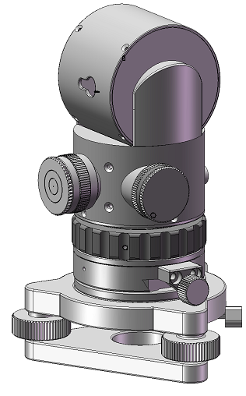

适用于所有依据水平基准进行的高度测量
主要针对起重设备的主梁上拱度、静挠度检测

1. 用途特点 1
2. 主要技术参数 1
3. 仪器组成 1
3.1数据采集器 2
3.2手持盒 3
3.3水准仪 3
4. 测量原理 4
4.1拱度测量原理 4
4.2挠度测量原理 4
5. 测量方法 5
5.1拱度的测量方法 5
5.2挠度测量方法 7
6.数据查看和删除 8
6.1数据查看 8
6.2数据删除 9
7 数据导出及软件安装 9
7.1、数据导出 9
7.2 COM口驱动安装 11
8.安全说明 11
8.1仪器的指定使用范围 11
8.2仪器的禁用范围 11
9.使用限制： 11
9.1 环境 11
9.2 警告 11
10、注意事项 12
11. 常见故障及处理方法 13

用途特点
该仪器适用于所有依据水平基准进行高度测量的场合，是起重机械生产厂、维修部门及质量技术监督部门授权的计量检测机构的常用装置，主要用于检测起重机械的金属结构的主梁上拱度、静挠度等技术指标。具有体积小易携带、测量精度高、工作稳定、操作简便等特点。

主要技术参数
参数名称 |  | 单 位 | 指 标
拱度挠度测量标准偏差 |  | mm | ＜0.5
激光水准仪1公里往返  水准测量标准偏差 |  | mm | ≤1
工作距离(主梁跨度) |  | m | ＜50
测距范围(拱高) |  | m | ＜50
仪器工作温度 |  | ℃ | 0-40
仪器工作湿度 |  | - | ＜ 90%RH
重量 |  | kg | ＜5
工作电压 |  | V | 6（AA 1.5*4）
激光发射功率 |  | mW | <1
激光波长 |  | nm | 620-690
仪器的重量 |  | kg | 8.7
激光水准仪 | 工作电压 | V | 3（AAA1.5*2）
激光水准仪 | 分划板对中精度 | mm | 0.2
激光水准仪 | 仪器输出激光最大光功率 | mW | ＜1
激光水准仪 | 波长 | nm | 658

仪器组成
该仪器由水准光源（水准仪）、数据采集器、手持盒（主机）、水准仪三角架和数据采集器三角架、数据处理软件等组成。仪器组成如图3所示,其中三角脚架为可选件。在被测对象下面进行测量（如测量下翼缘板）时使用三角架，时则不用三角架。
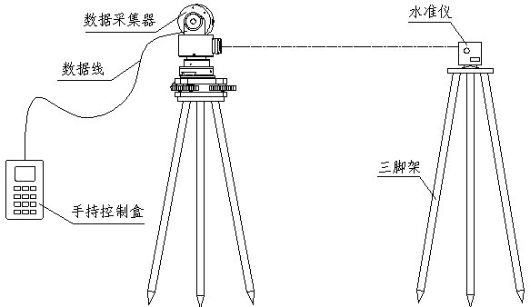
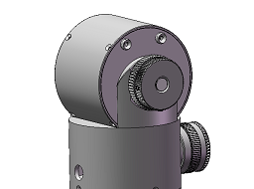
图3 系统组成图
测量头
水平光入口
测距激光
发射接收口
旋转钮
正限位
负限位
图3.1 数据采集器示意图
水平光斑
观察窗
三角底座
锁紧钮
数据接口
上下调节手轮
左右调节手轮

3.1数据采集器
数据采集器见图3.1，由测量头、光学观察窗、调节部分、底座等组成。
高度调节手轮
左右调节手轮
测量头：可+90度（测距激光口向上）到-90度（测距激光口向下）转动，在+90度和-90度有限位，带旋转钮和锁紧钮。
光学观察窗：用于观察光斑和内部分划板的位置关系，光入口和观察窗成90度；
调节部分：上下调节手轮和左右调节手轮，调节数据采集器的高低和左右，使光斑和分划板中心对正。

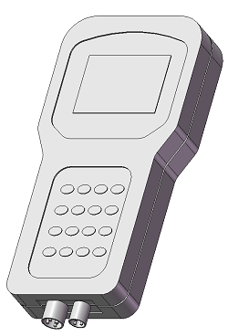
3.2手持盒
数据接口
电源开关
液晶显示
操作键盘

图3.2 手持盒示意图

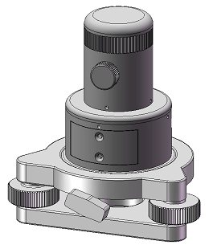
3.3水准仪
出光口
电池盖
三角座

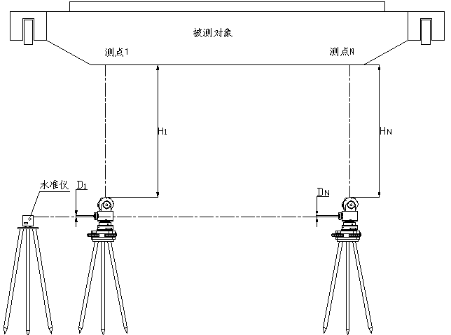
测量原理

图4.1拱度测量原理图

4.1拱度测量原理
本仪器用于检测激光水平基准线与测点的纵向距离（高度）。下面就仪器在被测对象下方进行测量来说明测量原理。
在被测对象下方进行测量纵向距离（高度）由两部分数据组成：测距仪与被测点的纵向距离和激光光斑在光靶上纵向坐标。测量原理如图4.1所示。
水准仪给出一条高精度水平基准线，其光斑图像为环栅状，数据采集器的光靶采集这条基准线的光斑，并把光斑图像送给计算机，计算机根据光斑图像计算出光斑中心在光靶上的纵坐标D；同时测距仪测量与被测点的距离H，并把这个数据送给计算机，计算机把D和H相加，给出被测点与水平基准线的纵向距离。
各个测点都测完后计算机根据每个测点的数据给出整个被测对象的测量曲线，并计算出被测对象相应的参数。
在实际测量过程中有时要在被测对象上表面进行测量，比如在上翼缘板上检测上拱度，这种检测要比在被测对象下方进行测量简单，只要光斑中心在光靶上的纵坐标D就可以了。

4.2挠度测量原理
本仪器用于检测起重机在额定载荷下的挠度。在有载荷和空载荷两种情况下分别测量被测主梁上测量点和测量头之间的距离和垂直方向的角度，其中空载荷距离用L_{空}表示，有载荷距离用L_{载}表示，角度用α表示，则被测点在空载荷和有载荷情况下垂直方向的差值即挠度的表达式为：
H=(L_{空}-L_{载})sinα。
测量原理如图4.1所示。
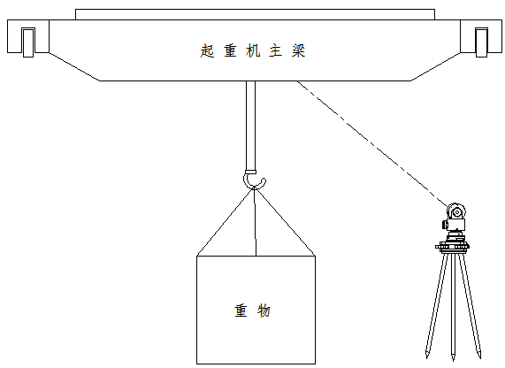
图4.2 挠度测量原理图

测量方法

5.1拱度的测量方法
拱度测量有两种方式，方式一：在被测对象下方进行测量，方式二：是在被测对象上表
5.1．1在被测对象下方进行测量的测量过程
5.1.1.1 水准仪的安装与调整
（1）放置调整水准仪三角架
在待测对象的正下方的某一端安放水准仪三角架，将三角架调至适当高度，并将三角架的安装面调至基本水平（目视观察）。
（2）安装调整水准仪
将自动安平水准仪固定在三角架上。调整水准仪的三个支脚螺栓，使水准仪的水泡基本在中心（圈内）。
（3）打开水准仪的电源开关。
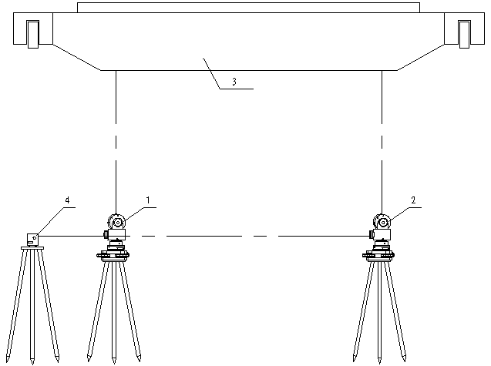
1—近端 2—远端 3—被测对象 4—水准仪图
图5.1 拱度系统测量图(1)
5.1.1．2进行测量
（1）选择起始点
在测量的最远端或最近端选一个待测点作为测量的起始点，选好起始点后即以此点作为首点，由远及近或由近至远开始测量。每个待测点的测量方法相同。
（2）连接手持机和数据采集器，打开手持盒电源，在开机主界面选择拱度；
（3）安装数据采集器
安装数据采集器要满足三个条件：采集器水泡居中；水准仪的激光打在数据采集器的观察窗口；数据采集器的激光能打在待测点上。调整满足以上条件后微调数据采集器的调节旋钮使水准仪的激光光斑中心在分划板的中心上，观察数据采集器的激光是否仍打在待测点上，如果是安装完成，否则要移动三角架重新安装调整数据采集器重复上面的过程直到采集器安装完成。在整个调整过程中水准仪的角度可以调整。
（4）进行测量
在开机主界面按数字键“1”进入拱度状态，在拱度状态按“测量”键进入拱度测量状态，在拱度测量状态选择测量点输入该点与参考点的距离后再按“测量”键开始测量该点数据，该点数据测完后自动显示在该点下面。如果对该点的测量有异议可按“测量”键重测，数据会自动覆盖，距离也可以在该点数据测完后输入。
一点测量结束后将数据采集器移动到下一个测点，重复步骤3重新安装数据采集器；在软件中选择测量点并输入距离，即重复步骤4完成该点测量。如此反复，直到所有待测点测量完毕。每个被测对象最多有5个测点：测点1、测点2、测点3、测点4、测点5。
注：参考点要选在起重机的一个端点。
（5）给出结果
测量点超过三次（含三次），自动给出被测对象的拱度值。要想得到正确的测量结果，要正确的输入距离。
序号xx 测点1
测值= xx.xxx m
距离=xx.xm
拱度=xx.xmm
图 5.1.2 拱度测量界面
拱度状态

测量 查看 删除

图 5.1.1 拱度主界面
（6）测量结束：测量结果出来后按“确定”键保存数据，序号自动加1，直接开始新的测量；按“退出”键，自动保存数据返回拱度主界面。在测量无结果时按“退出”键则不保存直接回到拱度主界面。
5.1.2在被测对象上表面进行测量的测量过程
5.1.2.1水准仪的安装与调整 ：参考5.1.1.1 ，水准仪直接安装不用三脚架。

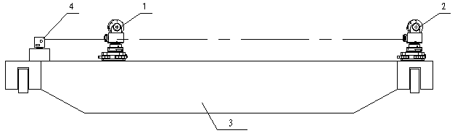
1—近端 2—远端 3—被测对象 4—水准仪
图5.2 拱度系统测量图(2)
5.1.2.2进行测量：参考5.1.1.2，数据采集器直接安装不用三脚架。
注：在被测对象上面和下面测量的异同
1）在下面测量数据采集器的测量头在上限位处（出光口向上）；
2）在上面测量数据采集器的测量头在下限位处（出光口向下）；
3）在上面测量可以不用三脚架。
4）手持盒（主机）的操作相同。

5.2挠度测量方法
5.2.1数据采集器的安装与调整
（1）选好测量位置放置三角架，将数据采集器固定在三角架上，并将三角底座调平；
（2）将数据线两端分别插在手持盒和数据采集器上，打开手持盒的电源开关，在开机主界面按数字键“2”选择挠度度；
（3）水平转动数据采集器，调整测量头倾角使测量头发出的激光束打在被测点上，锁紧测量头。
5.2.2数据测量
（1）在开机主界面选择拱度进入挠度状态，在挠度状态按“测量”键进入挠度测量状态，在挠度测量界面按“测量”键开始测量该点有载或空载数据，数据测完后自动显示在斜距1下面。
（2）变换载荷（加载荷或去载荷），变换完后按“测量”键再次对该点进行测量，数据测完后自动显示在斜距2下面。
（3）显示测量结果：两种状态测量完成后软件自动进行挠度计算并将计算结果值显示在挠度后面；
挠度

测量 查看 删除

序号xx 角度-xx.xx°
有载= xx.xxx m
空载=xx.xxx m
挠度= xx.x mm

图 5.2.1 挠度主界面
图 5.2.2 挠度测量界面
（4）测量结束：测量结果出来后按“确定”键保存数据，序号自动加1，直接开始新的测量；按“退出”键，自动保存数据返回挠度主界面。在测量无结果时按“退出”键则不保存直接回到挠度主界面。（注意：在改变负载的过程中放置数据采集器的三角架和数据采集器本身都不能移动）

6.数据查看和删除
所有测量完的数据都可以查看和删除

6.1数据查看
1、拱度数据查看
在手持盒开机主界面下选择拱度，在拱度主界面下按“查看”键进入查看状态，按“<”或“>”键可切换查看相同流水号的不同测点的数据，按“∧”或“∨”键切换查看不同流水号的数据。如果没有测量记录则显示记录为空。查看过程中可按“退出”键退出。
NO：xx 测点1
测值= xx.xxx m
距离=xx.x m
拱度= xx.x mm
NO：xx角度：xx.x
斜距1= xx.xxx m
斜距2=xx.xxx m
挠度= xx.x mm

图6.1 挠度查看界面 图6.2拱度查看界面
2、 挠度数据查看
在手持盒开机主界面选择挠度后，其余操作同拱度部分。

6.2数据删除
1、拱度数据删除
在手持盒开机主界面下选择拱度，在主界面下按“删除”键进入删除提示状态，按“确认”键则删除所有拱度测量数据显示“数据已删除”，按任意键回到拱度主界面；按“取消”键则取消删除返回到拱度主界面。
删除所有数据吗？

确认 取消

图6.3 挠度删除界面
2、 挠度数据删除
在手持盒开机主界面下选择挠度后，其余操作同拱度部分。

7 数据导出及软件安装

7.1、数据导出
1、硬件连接：通过USB口连接仪器和计算机，在“我的电脑—属性—硬件—设备管理器—端口（COM和LPT）”中查看“USB—SERIAL CH341A ”的COM口编号。（执行该步骤前需要安装COM口驱动，详见6.2）
2、启动软件：打开本仪器专用的电脑软件，屏幕上将显示界面1
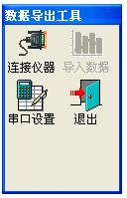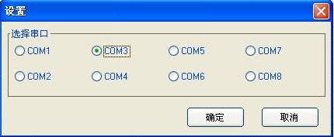
界面1 串口设置界面
3、设置串口：按界面1的串口设置键，软件将显示串口设置界面。

将COM口选择为查看“USB—SERIAL CH341A ”中获得的COM口编号。然后按“确定”键。
连接仪器：按工具栏上的“连接仪器”按钮，如果仪器已经连接到计算机，且设置界面中的COM口选择正确，工具栏上的“导入文件”按钮将变成彩色状态，即由不可用状态变成可用状态。如果仪器连接计算机有错误，或设置界面中的COM口设置有问题，系统将如下图显示。

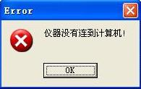

这种情况下请重复步骤1和3进行检查。
4、数据导出：打开仪器电源进入主界面后，先按计算机软件界面1上的“导入数据”按钮，计算机屏幕上将出现下图，提示你导出数据的保存位置及文件名（导出的是EXCEL文件）。选好文件夹输入文件名后按“保存”，测量数据自动导出到该文件，导出完成后，计算机屏幕显示“导出完成”。在导出的过程中手持机的液晶显示“数据正在导出”，完成后液晶显示“导出完成”。
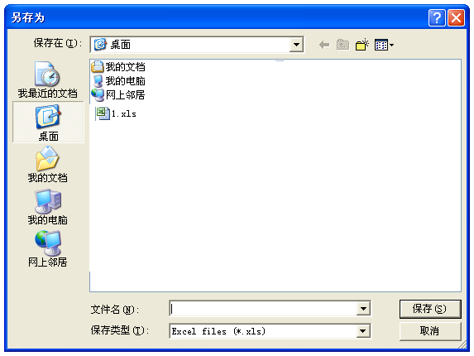

7.2 COM口驱动安装
1、 将USB测距接口联结至计算机，如果之前没安装过驱动程序，系统会提示发现新硬件并提示安装驱动程序。
2、 运行光盘目录下的“CH341SER”文件，此时屏幕将显示如下界面
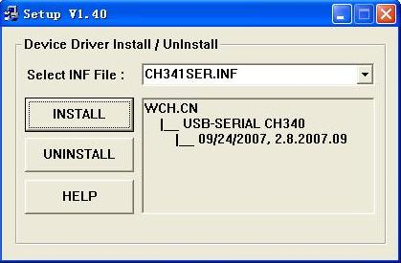
3、 点击“INSTALL”按钮
4、 等待一段时间，系统会提示安装成功

8.安全说明
本说明可使激光挠度检测仪的负责人和使用人员正确了解其使用中可能出现的危险情况，以便提前采取预防措施。负责人应确保所有使用人员阅读并遵循此手册。

8.1仪器的指定使用范围
起重机械的金属结构的主梁的上拱度、挠度及下滑量。

8.2仪器的禁用范围
警告:
使用被禁止的使用方法会导致故障、损失和人员伤害。仪器负责人员应给使用人员说明其危险及如何预防。在未弄清楚仪器的使用方法前，不可操作此仪器。

9.使用限制：

9.1 环境
适合人类生存的环境，不可在易燃易爆的环境下使用。

9.2 警告
仪器负责人及使用人员必须保证按照说明书来操作仪器。仪器负责人有以下的责任：
1、必须懂得产品的安全须知和使用手册的说明
2、必须熟悉企业的工作安全作业规范
3、一旦仪器出现不常见故障，请立即与制造商联系
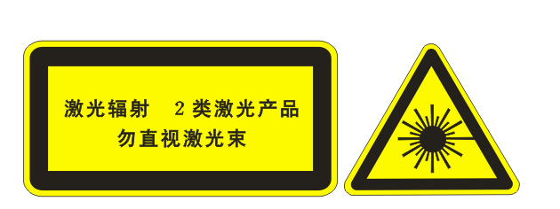
4、本仪器属于2类激产品。直接光束内视是危险的，观察漫反射一般是安全的。若不小心直视可通过眨眼来消除激光束给眼睛带来的不适。

10、注意事项
1、要象保护眼镜和相机一样保护仪器的光学部分。
2、白天在室外测量，目标最好处在阴影中；在晚上、黄昏或目标在阴影中进行测量会使测距量程增加；如测量对象是粗糙的绿色或兰色表面会使测距量程缩短。在测量环境中有耀眼的强光时，可能会因此而造成错误测量结果。避免在测量环境中产生强光。
3、在测量过程中，光源不可以被其它的物体干扰、碰撞或光束遮挡，若测量进行中激光挠度检测仪的位置改变，则此次测量结果无效。
4、在测量环境震动比较大时，可能会因此而造成错误测量结果。要避免在测量环境中产生较大的震动。
5、在使用故障仪器、被碰撞过的仪器、被误用过或是被改造过的仪器时，可能会出现错误的测量结果。应定期检测仪器。注意NJ-A激光挠度检测仪光学镜片的清洁，机体的完整性。
6、仪器光源长时间不工作时，将电池取出，以免造成机内腐蚀。
7、挠度检测仪变动位置时要先将开关关闭，以免拿起后伤害自己及其他人的眼睛，防止意外的镜反射。
8、光学镜头禁止碰、划、触摸及其它污染。如在使用过程中不慎将镜头上粘上灰尘和指纹，用吹风球除去镜片上灰尘或用镜头纸擦。正确取放器件并将器件保存在专用容器中，将最大限度地减少清洁次数和器件被损坏的可能。
9、仪器应置于通风干燥处，注意防潮。仪器若长期不用（一个月以上），每月至少应通风一次。
10、贮存的环境应避免有腐蚀性的介质。冬天从室外取入室内时，应放置一段时间再开箱，以免机内结露，造成电器线路短路和影响滤光片寿命。
11、操作人员在测量过程中，身体的各个部分尽量避免碰到仪器以及各连接线。
12、注意防水。禁止在露天降水天气下使用。

11. 常见故障及处理方法
故障现象 | 处理方法
数据采集器没有激光束射出 | 检查电池电量是否充足、正负极是否装反
水准仪没有激光束射出 | 检查电池电量是否充足、正负极是否装反
检测数据异常 | 测量过程中是否有人或物，挡住光线  测量过程中是否有较大的震动或晃动
导出失效 | 检查通信线接口是否牢固，检查端口设置是 否正确；测距仪是否有电，电源开关是否打开

